עבודת חזרה לקראת כיתה יא 3 יחידות
שימו לב שלעבודה יש שלושה חלקים: א, ב, ג
חלק א - גיאומטריה אנליטית
נוסחאות נחוצות:
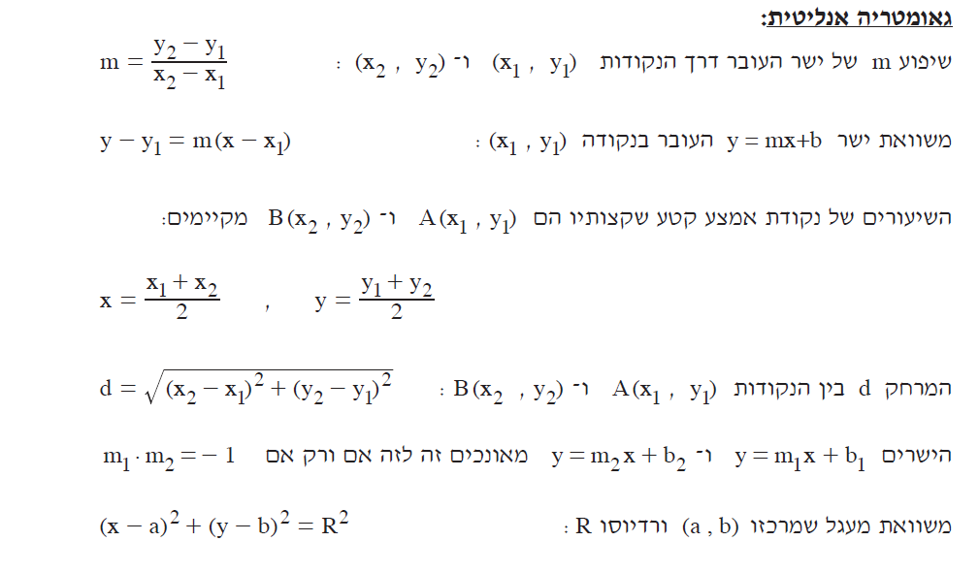

בחרו ופתרו 15 מתוך השאלות הבאות: (יש עוד שאלות אחרי התשובות למקבץ הראשון)
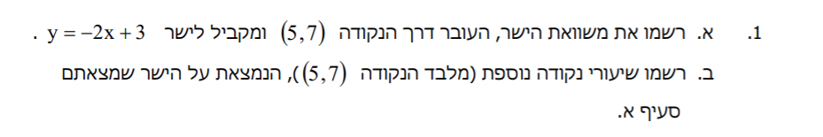
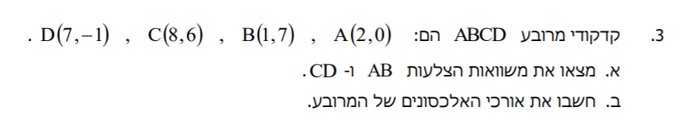
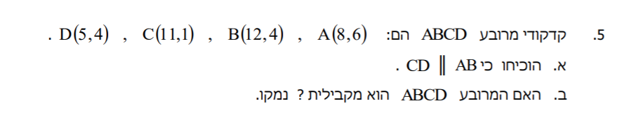
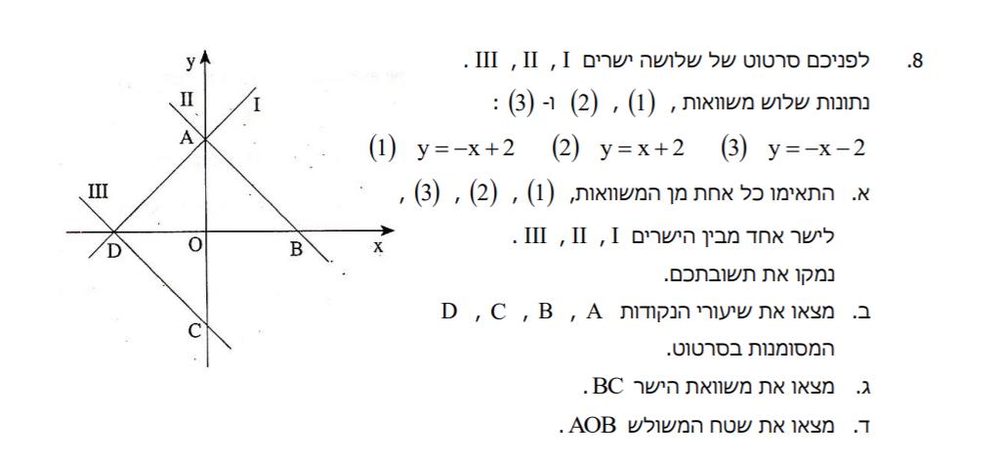
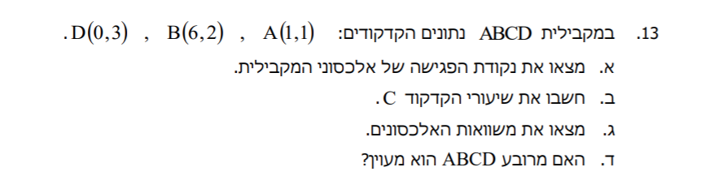

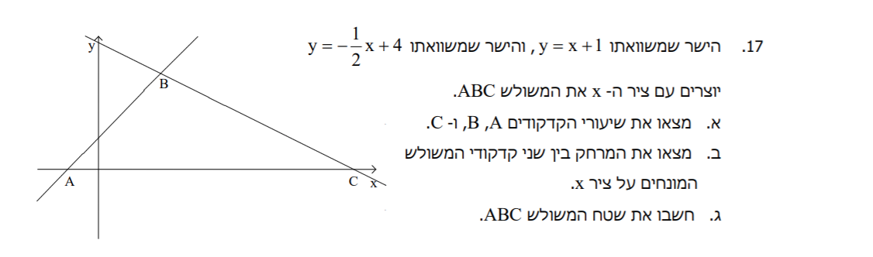
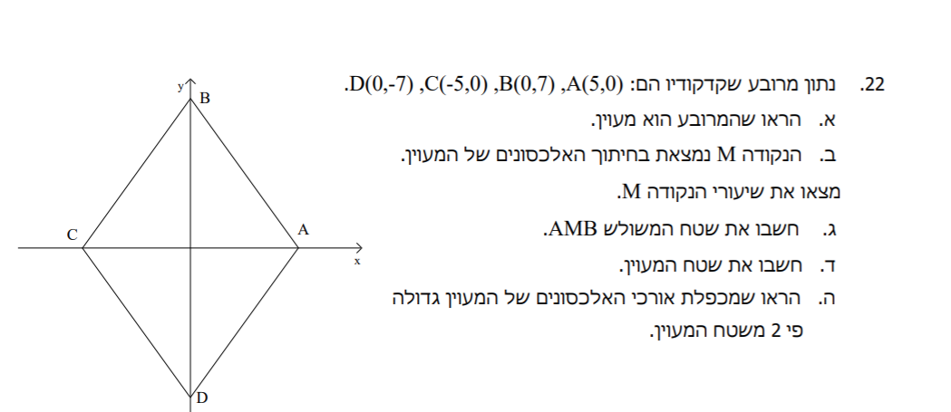
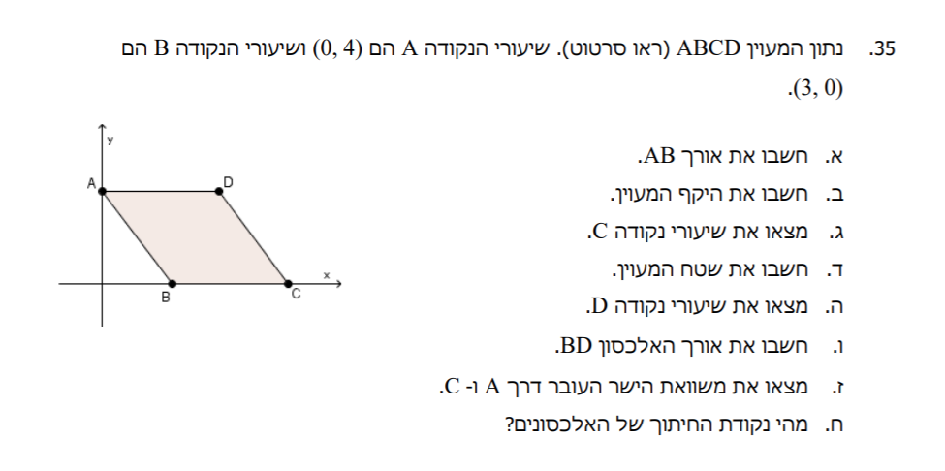
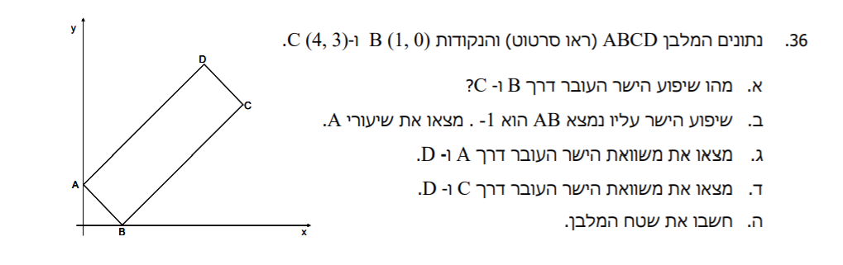
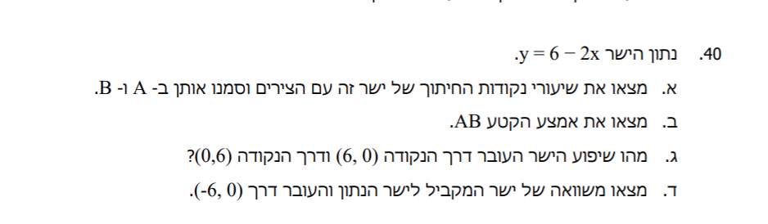
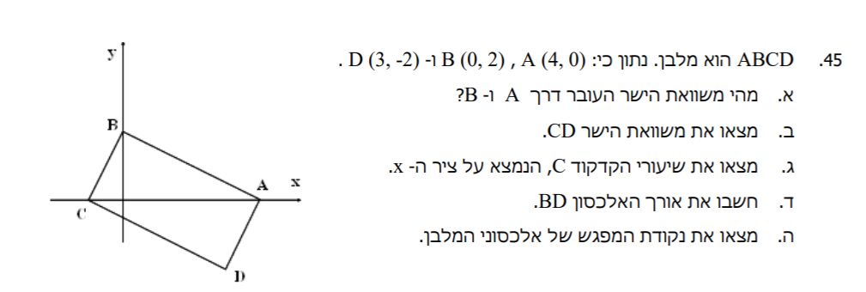
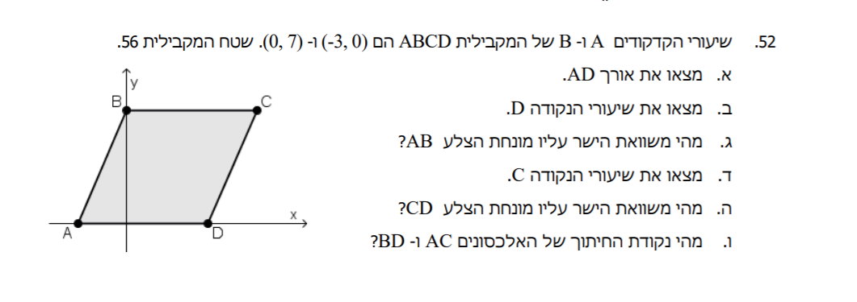
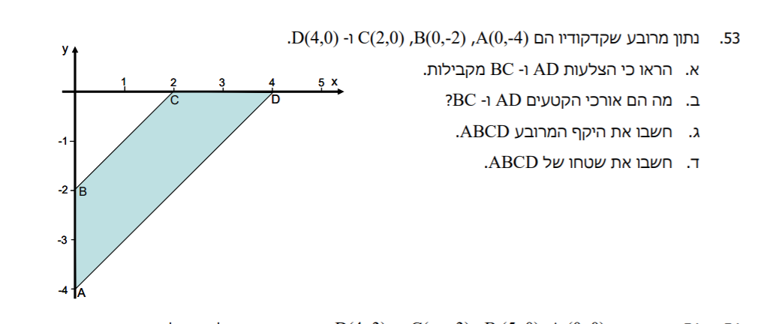
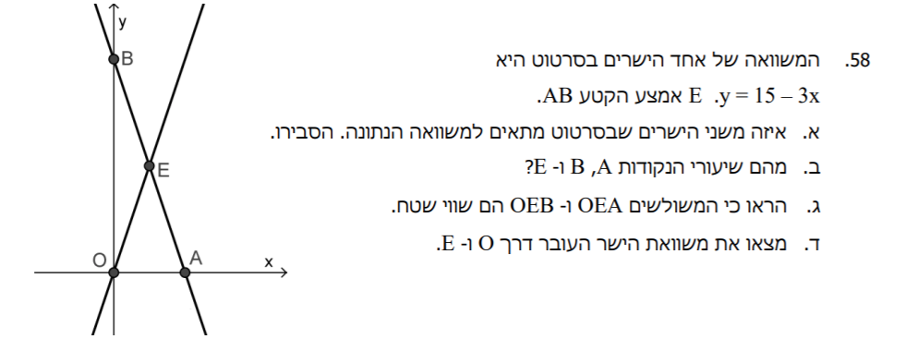
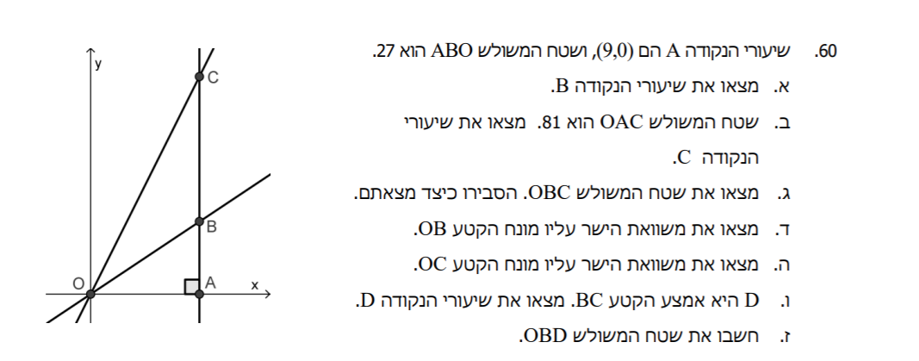
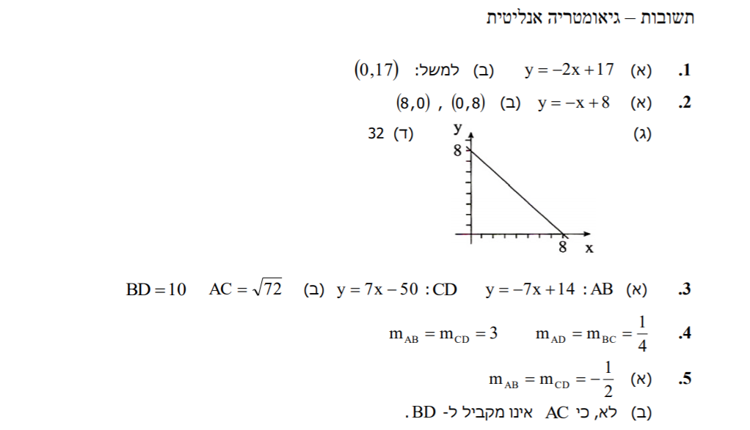
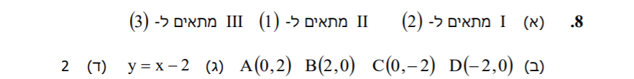
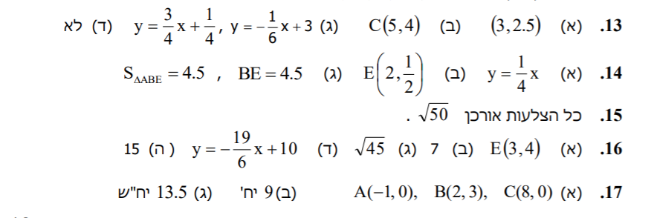
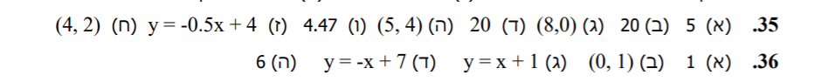
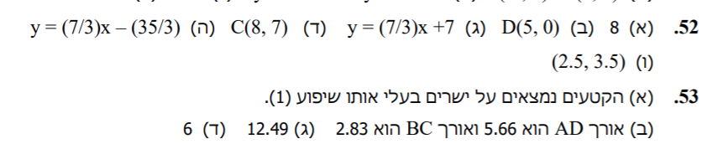
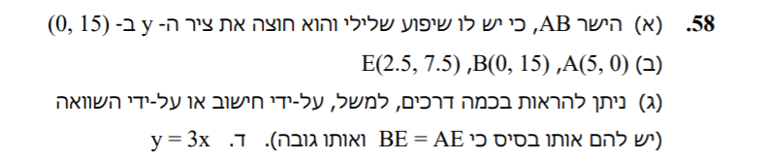
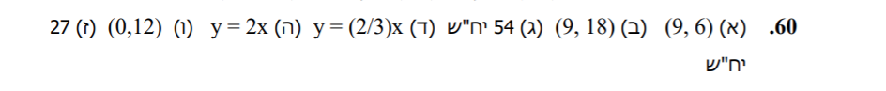
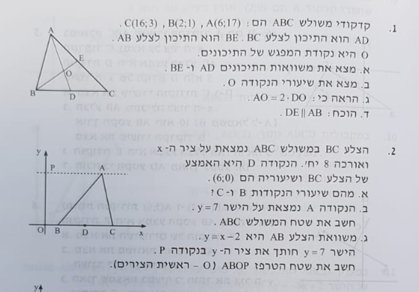

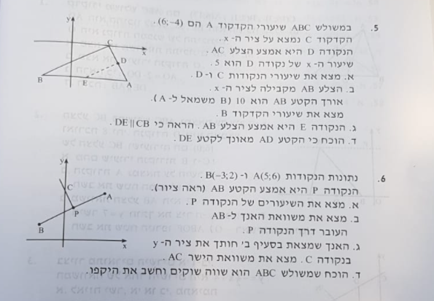

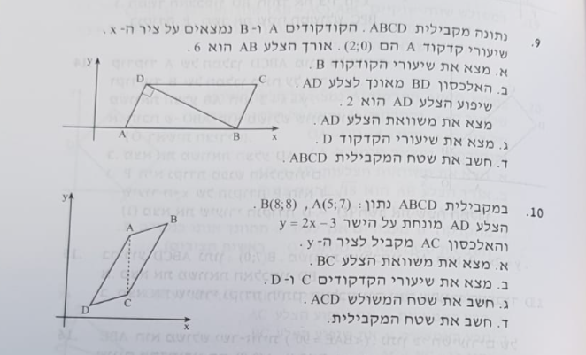
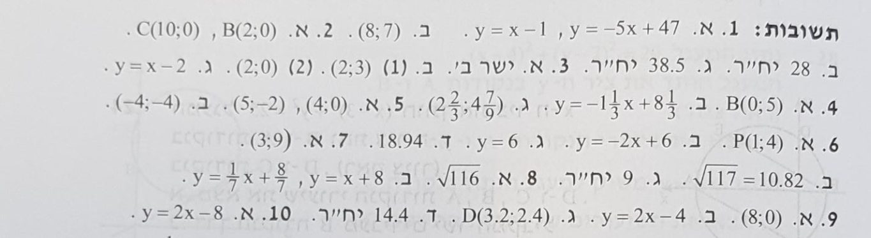
חלק ב

פתרון משוואות (סך הכל לפתור 10 משוואות)
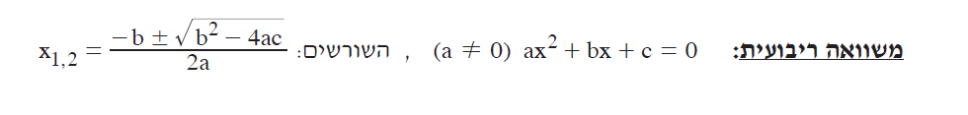
פתרו את המשוואות הבאות
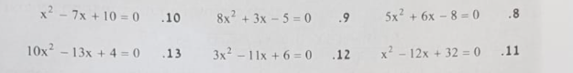
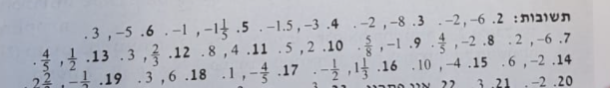

הוציאו גורם משותף ופתרו:
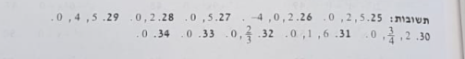

חלק ג – חקירת פונקציה
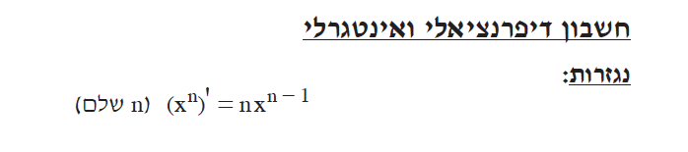
חקרו 10 מתוך הפונקציות הבאות לפי השלבים הבאים:
- נגזרת ומציאת נקודות קיצון עם טבלה
- מציאת תחומי עליה וירידה (מתוך הטבלה)
- מציאת נקודות חיתוך עם הצירים
- שרטוט גרף של הפונקציה
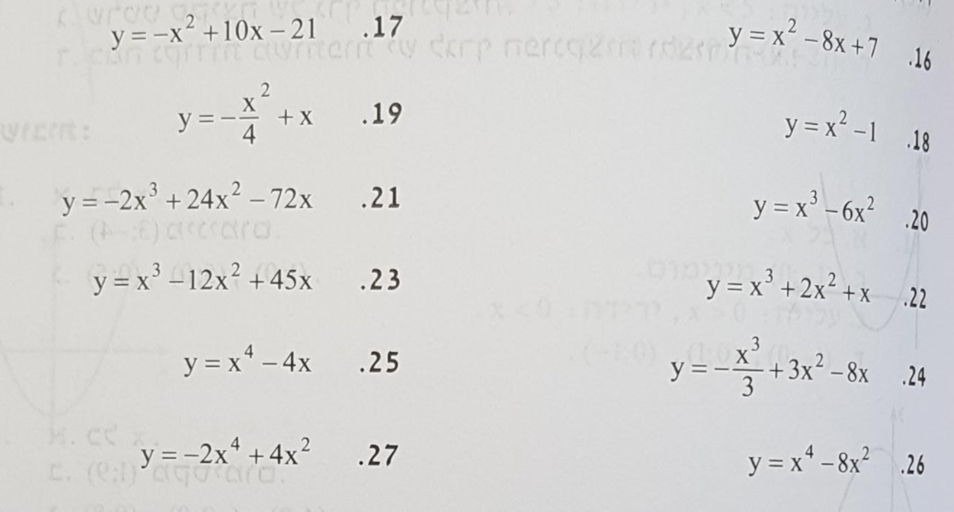
תשובות בעמוד הבא
תשובות
